|  |
| --- |
| **DIRECTION DES SYSTEMES D’INFORMATION** |
| Cahier des Charges |
| Logiciel Gestion Plateforme Stockage Newstore |
|  |
|  |
| ACQUISTION D’UN LOGICIEL DE GESTION DE LA PLATEFORME DE STOCKAGE |

DATE DE MISE EN LIGNE : LE 11 AVRIL 2013

DATE LIMITE DE RECEPTION DES OFFRES : LE 23 MAI 2013 A 16H

**Suivi de modification** :

|  |  |  |  |  |
| --- | --- | --- | --- | --- |
| Révision | Auteur(s) | Date | Pages Modifiées | Descriptions |
| 1.0 Draft | Jonathan MORGAVI | 01/02/2013 | All | Création Documents |
| 1.1 Draft | Jonathan MORGAVI | 10/02/2013 | 7 ; 8 ; 9 ; 10 | Version en attente de Validation |
| 2.0 | Jonathan MORGAVI | 28/03/2013 | 12 ; 13 ; 14 ; 16 | Version en attente de Validation |
|  |  |  |  |  |
|  |  |  |  |  |
|  |  |  |  |  |
|  |  |  |  |  |

Contenu

1. Préambule / Objet de la Consultation 4

1.1- Critères de Sélection des Offres 4

1.2- Pièces Administratives à fournir dans l’Offre 4

1.3- Contact Administratif et Technique 5

1.4- Montant du marché 5

1.5- Durée du marché 5

1.6- Réception des Offres 5

2. Présentation Générale 5

2.1- Présentation NewStore 5

2.2- Le Système d’Informations 6

2.3- Les Standards Technique 6

2.4- Le Réseau Informatique 6

2.5- Le Matériel 6

2.6- La Gestion du Système d’Information 7

3. Organisation Générale NewStore 7

3.1- La Centrale d’Achat 7

3.2- La Plateforme de Stockage 7

3.3- L’Hypermarché type 7

3.4- Schéma de l’Organisation Générale 8

4. Organisation Actuelle de la Plateforme de Stockage 8

4.1- Service Réception 8

4.2- Service Préparation 9

4.3- Service Réapprovisionnement 10

4.4- Urbanisme 10

5. Généralités 10

6. Fonctionnalités Attendues 11

7. Intégration au SI 11

8. Volet Technique 11

8.1- Serveur pour Logiciel 11

8.2- Résultat de Performances à atteindre 12

9. Contraintes Diverses 12

9.1- Ergonomie du Logiciel 12

9.2- Sécurité 12

9.3- Déclaration CNIL 13

9.4- Procédure Dégradée 13

10. Mise en Œuvre – Déploiement 13

10.1- Synthèse de la Proposition 13

10.2- Information Générale 13

10.3- Formation 14

11. Prestations de Maintenance 14

11.1- Garantie 14

11.2- Maintenance Corrective et Evolutive 15

12. Dispositions Réglementaire 15

12.1- Documents à Fournir 15

12.2- Lieux de Livraison 15

13. Annexes 16

13.1- Carte Hypermarchés 16

13.2- Schéma de l’organisation 17

13.3- DSI NewStore 18

13.4- Plan Plateforme de Stockage 19

# Préambule / Objet de la Consultation

Newstore souhaite mettre en place en 2013, un logiciel pour gérer la partie logistique de sa plateforme de stockage, afin d’améliorer et de faciliter cette gestion effectuée manuellement à ce jour.

Deux appels d’Offres ont donc été lancés :

* Celle-ci pour la fourniture d’un logiciel de Gestion de la plateforme de Stockage.
* Une deuxième pour la partie Infrastructure Informatique de la plateforme.

Dans le cadre de l’Offre Logiciel, le titulaire sera chargé d'assurer la maîtrise d'œuvre, de l'installation à la mise en service, de l'ensemble de la solution qu'il propose :

- la planification et le suivi du projet,   
- la coordination des différents intervenants : sous-traitants si il doit y en avoir,   
- la fourniture des préconisations Matériel au titulaire du contrat Infrastructure : serveurs et périphériques spécifiques,   
- l'installation et le paramétrage des logiciels de base,   
- l'installation, la formation, l'assistance au paramétrage du Logiciel,   
- les interfaces de communications avec le système d'information,   
- le suivi du déploiement et le contrôle de l'état d'avancement du projet,   
- l'assistance au démarrage,   
- la maintenance et le suivi : assistance téléphonique et télémaintenance.

NewStore est donc garanti de n'avoir qu'un seul et unique interlocuteur pendant et après la mise en service de son système.

## Critères de Sélection des Offres

**Hiérarchisés et pondérés :**

1. Expérience en logiciels de gestion de Plateforme de Stockage : 50 %
2. Prix : 35 %
3. Références Hypermarchés : 15 %

## Pièces Administratives à fournir dans l’Offre

**Pièces à fournir :**

* Devis (obligatoire)
* Extrait du registre du commerce et des sociétés
* Attestation sur l'honneur précisant que le candidat a satisfait à ses obligations sociales et fiscales
* Cahier des charges paraphé

## Contact Administratif et Technique

**Mr Thibari LASFAR**

R*esponsable en Ingénierie Logiciels NewStore*

DSI - 10 chemin de l’escadrille 31000 TOULOUSE

+33 5 34 36 99 02

+33 5 34 36 99 99

[tlasfar@newstore.fr](mailto:tlasfar@newstore.fr)

## Montant du marché

Le montant du marché pour la partie Logiciel est compris entre 60 000 € et 75 000 € HT.

## Durée du marché

Un an non renouvelable.

## Réception des Offres

Les réponses au présent Cahier des Charges doivent parvenir au plus tard le **23 Mai 2013 à 16h00** par email et éventuellement par voie postale à :

**Mr Thibari LASFAR**

R*esponsable en Ingénierie Logiciels NewStore*

DSI - 10 chemin de l’escadrille 31000 TOULOUSE

+33 5 34 36 99 02

+33 5 34 36 99 99

[tlasfar@newstore.fr](mailto:tlasfar@newstore.fr)

# Présentation Générale

## Présentation NewStore

La société Newstore est une chaîne d’hypermarché à prédominance [alimentaire](http://fr.wikipedia.org/wiki/Nourriture) d'origine française.

À partir du premier magasin ouvert par [Jean-Michel](http://fr.wikipedia.org/wiki/%C3%89douard_Leclerc) COSTA en 1965 sur la région Toulousaine et face à son succès, elle regroupe aujourd'hui 50 hypermarchés répartis sur le territoire national et 2 hypermarchés au Portugal. Annexe

La Direction, la Centrale d’achat et la Plateforme de Stockage située près du première Hypermarché représente le centre névralgique du groupe. Annexe

Depuis 3 ans la société NewStore a engagé un plan de modernisation de son informatique afin de gagner en rapidité, en cout et productivité. Seul pour l’instant les magasins et la Centrale d’Achat ont bénéficiés de ce plan et c’est donc pour clôturer celui-ci que nous traitons aujourd’hui la Plateforme.

## Le Système d’Informations

Le Système d’information de NewStore s’appuie sur l’architecture et le Logiciel GOLD d’Aldata récemment mis en place sur les Magasins et la Centrale d’Achat.

Il centralise toutes les informations concernant les marchandises *(Fichier articles, fournisseurs, assortiments magasin, politique tarifaire et promotionnelle, flux de marchandises, analyse des ventes)*. Ce logiciel centralise aussi les données en provenance des magasins et les analyse pour gérer des commandes aux fournisseurs.

## Les Standards Technique

Les Standards actuels pour le Système d’information de NewStore, sont :

* Serveurs UNIX (Aix, HPux), Windows 2003 ou 2008 Serveur.
* Base de Donnée ORACLE, *(Logiciel GOLD)*
* PC comme Poste de Travail
* Windows 7 est l’ergonomie associée comme Système d’exploitation
* Office comme outils bureautique
* Un serveur Messagerie Microsoft Exchange
* Internet Explorer comme navigateur

Newstore est cependant ouvert à toutes solutions s’appuyant sur d’autres techniques et technologies sans pour autant modifier radicalement les ergonomies qui pourraient ennuyer les utilisateurs de la plateforme.

## Le Réseau Informatique

Depuis le plan de modernisation de la société, tous les magasins ont eu un renouvellement de leur équipement Réseau sauf la Plateforme de Stockage.

Celle-ci se compose uniquement d’une baie réseau informatique et quelques prises de brassages, dans les bureaux du 1er étage où se trouve la direction de la plateforme et dans les deux bureaux Expédition et Réception du rez-de-chaussée. *(Liaison Ethernet 100 base T)*

La deuxième offre doit traiter cette partie-ci en équipant toutes la plateforme de stockage de l’infrastructure nécessaire pour la mise en place du logiciel de gestion de celle-ci.

Un lien Gigabit a été mis en place lors du plan de modernisation entre la centrale d’achat et la plateforme de stockage.

## Le Matériel

La Plateforme de stockage est actuellement équipée des machines suivantes :

* 1 Serveur marchandise HP Proliant ML 310 : 1x Proc CoreDuo 1,9Ghz / 2 Go Mémoire / 2*160 Go HDD Sata
* 3 PC de bureau DELL N série dans le bureau du responsable et de l’assistante.

La deuxième offre doit traiter cette partie-ci en équipant toutes la plateforme de stockage de l’infrastructure nécessaire pour la mise en place du logiciel de gestion de celle-ci

## La Gestion du Système d’Information

La maîtrise du Système d’Information de NewStore est assurée par la Direction des Systèmes d’Information (DSI). Son effectif est de 40 personnes réparties sur les différents magasins ainsi que sur la Direction et la centrale d’achat.

Elle se compose de 3 services : Annexe

* Infrastructure
* Ingénierie Logiciel
* Support Desk

Son rôle principal est d’assurer la maîtrise d’ouvrage déléguée de la Direction Générale sur ce dossier-là.

Seuls le responsable de l’Ingénierie Logiciel, **Mr Thibari LASFAR** sera votre unique interlocuteur et pourra relier les informations aux autres membres de la DSI, notamment au « Responsable Infrastructure » pour la mise à disposition du futur environnement matériel sur lequel pourra s’appuyer le Logiciels.

# Organisation Générale NewStore

## 3.1- La Centrale d’Achat

Le Rôle de la centrale d’achat est de regrouper les besoins en approvisionnement des hypermarchés afin d’obtenir de meilleures conditions d’achat auprès des fournisseurs.

## 3.2- La Plateforme de Stockage

La plateforme de Stockage est une plateforme logistique sur laquelle sont stockés certains produits *(Electroménagers, matériel informatique, jouet, mobilier, …).* Ces produits ne peuvent être stockés dans les magasins pour des raisons de volume, d’assurance, de sécurité et de réduction des coûts. Les hypermarchés y passent des commandes en fonctions de leurs besoins et des transporteurs acheminent ensuite la marchandise commandée. *(Elle gère une base produit de près de 200 000 articles)*

## 3.3- L’Hypermarché type

Chaque hypermarché est une société à part entière. Il est divisé en quatre grands secteurs :

* Le secteur caisse : ce secteur est le point névralgique du magasin.
* Le secteur marchandise : ce secteur regroupe la réserve (stocks) et les rayons libre-service.
* Les laboratoires : Les laboratoires transforment les matières premières prises dans le stock en produits finis mis à la vente.
* La comptabilité et services administratifs

## 3.4- Schéma de l’Organisation Générale

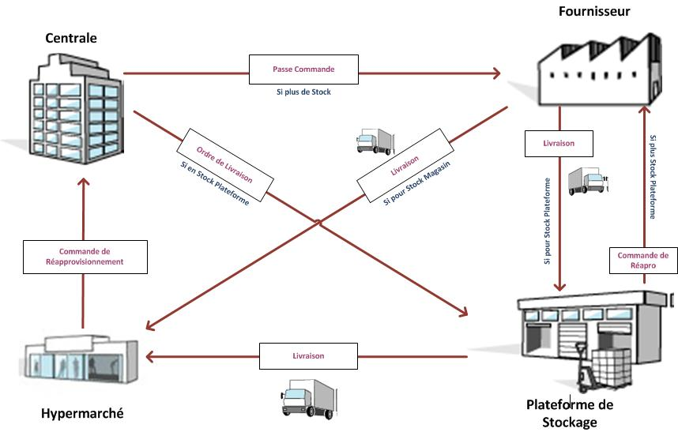

# Organisation Actuelle de la Plateforme de Stockage

La plateforme est découpée en 3 services :

## Service Réception

**Responsabilité** :

* La réception physique des marchandises.
* La prise de rendez-vous avec les fournisseurs pour la livraison.
* Le déchargement des marchandises.
* L’étiquetage code barre des marchandises réceptionnées.
* L’encasage des marchandises aux bons emplacements.
* Le contrôle des marchandises réceptionnées.
* La mise au picking : des produits vendus au carton.

**Procédure de réception des marchandises :**

1. Un rendez-vous est pris avec le fournisseur pour la livraison des commandes correspondantes.
2. Le jour J, le transporteur arrive et mets son camion à quai.
3. Le BL du transporteur est contrôlé.
4. La marchandise est déchargée et contrôlée, si certains produits ne sont pas conformes ils sont placés dans une zone dite zone qualité.
5. Les palettes sont étiquetées individuellement.
6. Les palettes hétérogènes sont défilmées.
7. Les palettes sont encasées aux emplacements libres par les caristes, qui notent sur une feuille le code de la palette et son emplacement.
8. Les produits pickings sont rangés dans les pickings correspondants.
9. La saisie de la marchandise est faite dans le système informatique en spécifiant les quantités, les emplacements et les code des palettes.

**Équipe :**

* 1 Responsable Service Réception
* 3 Contrôleurs
* 3 Caristes

## Service Préparation

**Responsabilité** :

* La préparation des commandes.
* La mise à quai des commandes préparées.
* La prise de rendez-vous avec les transporteurs.
* Le chargement des camions des transporteurs.
* L’édition des bordereaux de livraison.

**Procédure de préparation des marchandises :**

1. Le poste d’ordonnancement (ordo) vérifie les commandes préparables.
2. L’ordo valide les commandes préparables.
3. L’ordo édite les bons de préparation (BP).
4. Les préparateurs prennent les BP qui leur sont assignés. *(Les préparateurs vérifient que leurs BP ne comportent que des produits pickings)*.
5. Les caristes prennent les BP comportant des palettes.
6. Les préparateurs mettent au quai correspondant au BP les marchandises préparées après les avoir filmées.
7. Les caristes mettent au quai correspondant au BP les palettes préparées.
8. Les préparateurs et caristes demandent à l’ordo l’édition du bordereau de livraison (BL) de leur BP et colle ce dernier sur les palettes.
9. Le transporteur met son camion au quai correspondant.
10. Un chargeur met les palettes et les colis dans la traction.
11. Une fois la traction chargée, l’ordo valide la préparation de la commande.
12. Un BL global par hypermarché est édité, il est donné au transporteur et est faxé à l’hypermarché correspondant.

**Équipe :**

* 1 Responsable Service Préparation
* 3 Ordonnanceurs
* 3 Préparateurs
* 3 Caristes

## Service Réapprovisionnement

**Responsabilité** :

* Le réapprovisionnement des stocks des différents produits.
* La commande de produits aux fournisseurs.
* Le réapprovisionnement des pickings.

**Procédure de réapprovisionnement des pickings :**

1. Lorsqu’un préparateur ne trouve pas suffisamment de marchandise au picking, il demande à l’ordo que ce dernier soit réapprovisionné.
2. L’ordo recherche une palette de la marchandise du picking.
3. L’ordo demande à un cariste de descendre une palette de l’emplacement et de la mettre au picking correspondant.
4. Le cariste descend la palette et prévient l’ordo une fois que c’est fait.
5. L’ordo passe un mouvement de stock pour déplacer informatiquement la palette du casier vers le picking.

**Équipe :**

* 1 Responsable Service Réapprovisionnement
* 2 Ordonnanceurs
* 2 Caristes

## Urbanisme

* **Locaux** : Plateforme NewStore - 11 chemin de l’escadrille 31000 TOULOUSE
* **Surface** : 3 Hectares de Plateforme. Annexe
* **Ressources Humaine** : 25 Personnes
* **Plan :** Annexe

# Généralités

* Si la société retenue se trouve dans l’obligation de modifier les intervenants présentés dans l’offre, la société présentera à NewStore les nouveaux moyens mis à sa disposition. L’établissement validera ou non la modification.
* Les intervenants devront bien sûr respecter les consignes applicables à la Plateforme de Stockage concernant les tenues vestimentaires : port du badge, tenue spécifique …
* Les intervenants devront bien sûr respecter les plages horaires du fonctionnement de la Plateforme.

# Fonctionnalités Attendues

La société souhaite mettre en place un système informatisé afin de gagner en rapidité, en coût et productivité sur sa plateforme de stockage. Il permettra aussi de centraliser la gestion des stocks et de traiter les mouvements en Temps réel.

Les fonctionnalités doivent répondre aux besoins ci-dessous :

* Faciliter la procédure de préparation des commandes
* Améliorer la productivité des préparateurs et caristes
* Encaser plus efficacement les marchandises
* Réduire au maximum les écarts de stocks *(Audit de Stock Automatique)*

# Intégration au SI

Le logiciel devra être connecté au Système d’information de NewStore qui s’appuie sur le Logiciel GOLD d’Aldata. *(Merci de prendre contact avec nous, afin de vous fournir toute la documentation du Logiciel GOLD)*

Le Logiciel voit la Plateforme de Stockage comme un magasin et devra donc récupérer les informations de l’état de celle-ci.

Cela permettra aux hypermarchés d’avoir un suivi de l’état de leurs commandes passées à la centrale d’achat.

# Volet Technique

## Serveur pour Logiciel

Le titulaire proposera une configuration complète :

* Matériels,
* Système d'exploitation (OS),
* Outils,
* BDD,
* Applications,
* Interface,
* Prestations

Le serveur devra être configuré de façon à assurer un fonctionnement satisfaisant du logiciel pendant au moins une période de 3 ans *(Serveur à estimer en fonction du volume d’informations à traiter)*.

Le serveur sera situé sur le site géographique de la Plateforme de Stockage.

## Résultat de Performances à atteindre

Le titulaire du marché sera contraint à une obligation de résultat.

Elle portera principalement sur un engagement de performance et de bon fonctionnement de la machine installée.

Les temps de réponse devront rester stables quel que soit le moment de la journée où les utilisateurs y accéderont notamment lors des pics d’utilisation prévisibles. Ils seront conformes aux exigences décrites ci-dessus.

Une expertise, à la charge du titulaire du marché, déterminera avec précision un environnement de référence qui servira de base contractuelle et permettra aux partenaires de s’engager sur le résultat à atteindre.

Une extrapolation sera faite à partir de cette maquette pour évaluer la montée en charge du réseau qui ne devra pas générer de dégradations notables des performances du dans la phase définitive.

Si les équipements installés ne permettaient pas d’obtenir les performances mentionnées dans l’expertise, la DSI pourrait, de plein droit, en exiger le remplacement sans que le titulaire ne puisse prétendre à aucune indemnité pour les frais occasionnés par le transport, la main-d’œuvre, le changement de modèle et les essais complémentaires.

# Contraintes Diverses

## Ergonomie du Logiciel

Tous les affichages, doivent être en français.

Le système devra posséder un dispositif de navigation rapide du curseur afin de pouvoir passer facilement d'un champ à l'autre, sans tabulations répétées : (souris, raccourcis clavier, ...)

Compte tenu de la charge de travail qui sera celle des personnes de la plateforme, le logiciel doit être simple, fiable et rapide.

## Sécurité

La sécurité à mettre en place est à définir avec le prestataire. Nous souhaitons malgré tout l’utilisation d’un système d’authentification comme nous pouvons l’avoir sur notre SI GOLD.

Cela nous permettra d’avoir un suivi détaillé des connexions et actions effectués par chacun.

## Déclaration CNIL

Le titulaire devra fournir tous les éléments nécessaires à la DSI de NewStore pour établir la déclaration à la CNIL.

## Procédure Dégradée

Dans le cas d’une indisponibilité du réseau, une version « minimum » du logiciel devra rester disponible sur un poste situé dans le service administratif pour permettre la continuité de l'information.

Lorsque le réseau sera de nouveau disponible, les utilisateurs procéderont à une mise à jour des opérations effectuées pendant l’arrêt informatique.

Toutefois, le titulaire peut proposer une autre solution dégradée.

# Mise en Œuvre – Déploiement

## Synthèse de la Proposition

Le titulaire devra présenter une offre de base comprenant :

* Le logiciel comprenant les fonctions demandées.
* Le besoin pour la plate-forme matériel nécessaire dans le contexte précisé.
* L’intégration dans le Système d’Informations.
* Les prestations nécessaires à l’installation et à l’assistance.
* La formation

## Information Générale

La maîtrise d’ouvrage du projet sera assurée par la Direction du Système d’Information (DSI) de NewStore.

Cette équipe définit la stratégie et les besoins, choisit et lance les moyens, suit la réalisation du projet, soumet à la signature de la personne responsable du marché les procès-verbaux de mise en ordre de marche , assure l’exploitation courante en collaboration avec le maître d’œuvre.

La maîtrise d’œuvre est proposée par le titulaire qui présente une organisation de réalisation, la conçoit techniquement, en coordonne la réalisation, et en contrôle les résultats.

Dans ce cadre, le titulaire doit faire une proposition de mise en œuvre et de déploiement qui doit présenter un mode d’organisation, des moyens techniques, des moyens humains et un échéancier.

NewStore souhaite que le logiciel soit complétement opérationnel en Décembre 2013.

Il incombera au titulaire de signaler, le cas échéant, les omissions, imprécisions ou contradictions qu’il aurait pu relever lors de ses visites de pré-installation et de demander les éclaircissements nécessaires.

Aucune facturation complémentaire ne sera acceptée.

Le titulaire indiquera les besoins en personnels concernés par l’installation du produit en termes de charges et de calendrier.

Le titulaire proposera un calendrier prévisionnel.

## Formation

La formation sera effectuée dans les locaux de la direction de NewStore qui dispose d’une salle équipée en matériel et puis une phase de formation en condition réel sur la Plateforme.

NewStore s’engage à ce que le nombre de participants par session ne dépasse pas le nombre de 5 personnes.

Le titulaire formera :

Informatique 2 personnes  
Plateforme de Stockage 25 personnes

Le formateur dans le cadre du monitorat s’attachera à montrer l’ensemble des possibilités du logiciel et à répondre à toutes questions révélées par la pratique des outils en contexte réel.

Un descriptif précis des formations devra être fourni.

Un support de formation ou de stage devra être remis à chaque personne.

La formation et l’assistance seront réglées lorsque le service sera fait.

# Prestations de Maintenance

## Garantie

Le titulaire assurera les jours ouvrés (du lundi au vendredi) de 8 heures à 18 heures :

* La fourniture de solutions de contournement dans l’attente d’une correction définitive
* La maintenance corrective des logiciels et interfaces qu’il a développés
* La maintenance évolutive des logiciels et interfaces qu’il a développés
* L’assistance téléphonique
* La télémaintenance

Le titulaire prendra en charge tous les frais (notamment la main d’œuvre et les déplacements) nécessaires à la réalisation de ces missions. En cas de pannes bloquantes, le titulaire mettra en place une solution de contournement dans un délai de 4 heures ouvrées suivant l’appel. Le titulaire est invité à indiquer dans un document annexe l’étendue exacte des prestations qu’il propose au titre de la garantie, les exclusions éventuelles et à décrire les moyens techniques et humains qu’il compte mettre en œuvre.

La date de départ de la garantie est fixée à partir de la date du procès-verbal de mise en ordre de marche correspondante. La garantie expirera un an après la date du procès-verbal de mise en ordre de marche correspondante.

## Maintenance Corrective et Evolutive

Le titulaire fournira les modalités et conditions de ses contrats de maintenance matérielle et logicielle.

Le titulaire précisera les conditions de fonctionnement de sa hot line.

# Dispositions Réglementaire

## Documents à Fournir

A la livraison, le titulaire remettra les documents suivants :

* La notice d’utilisation de l’équipement fourni,
* La notice d’utilisation du logiciel (Guide de bonne conduite, … ),
* La procédure d’exploitation du logiciel,
* Le guide de paramétrage du logiciel,
* Le descriptif de fonctionnalités du logiciel,
* La documentation administrateur

## Lieux de Livraison

Les matériels et logiciels feront l’objet d’une installation sur site par le titulaire. Les lieux exacts seront précisés lors de la réunion de lancement du projet.

# Annexes

## Carte Hypermarchés

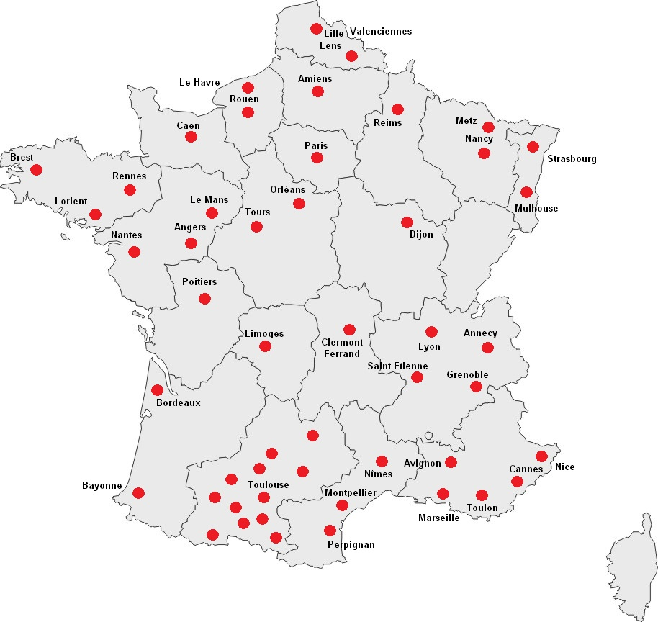

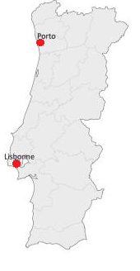

## Schéma de l’organisation

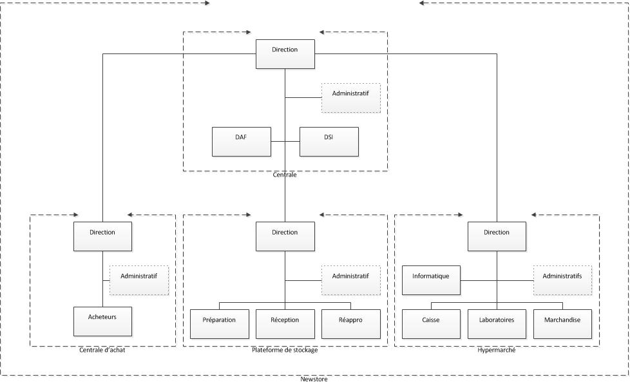

## DSI NewStore

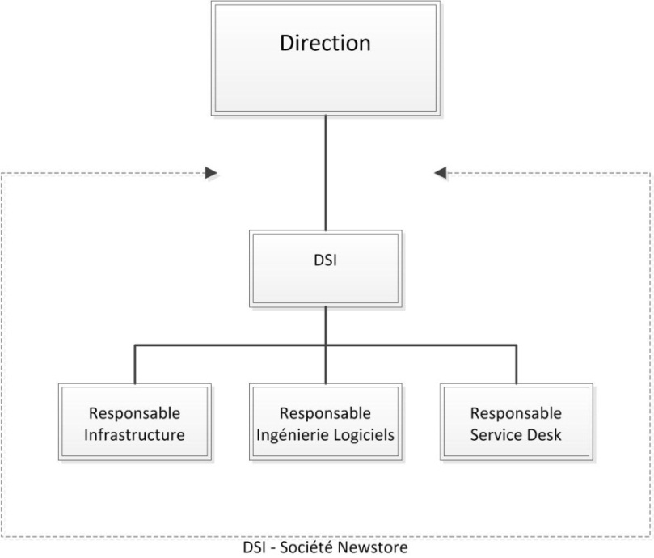

## Plan Plateforme de Stockage

